

**«Бектау орта мектебі» ММ**

**АШЫҚ САБАҚ**

***Тұтқын бала»***

***(«Қызыл жебе» романынан үзінді)***

**«БАЛА ТҰРАРҒА МІНЕЗДЕМЕ»**

**Сыныбы: 6 «А» сынып**

**Мұғалімі: Мәденет Е**

**2016-2017 оқу жылы**

**Ашық сабақ**

**Күні:** 22.02.2017 жыл

**Сыныбы:** 6 «А»

**Сабақтың тақырыбы:** «Тұтқын бала» «Қызыл жебе» романынан үзінді.

«Тұтқын бала»

**Сабақтың мақсаты:**

**Білімділік:** Тұрардың балалық шағы, өскен ортасы жөнінде хабардар ету. Кейіпкер бейнесін ашу. Бала Тұрарға мінездеме беру

**Тәрбиелік:** Ұлтжандылыққа, отаншылдыққа, ата-анасын құрметтеуге тәрбиелеу  
**Дамытушылық:** Оқушылардың тіл ұшқырлығы мен тіл байлығын жетілдіру  
**Сабақтың түрі:** қорытынды сабақ  
**Сабақтың әдісі:** топтастыру, Венн диаграммасы, кесте толтыру, ойын, екі жақты күнделік

**Пәнаралық байланыс:** тарих  
**Көрнекілігі:** стикерлер, постер, АКТ құралдары

**Сабақтың барысы:**

**Ұйымдастыру**

Сәлемдесу, түгелдеу, оқушылардың назарын сабаққа аудару.

**Үйге берілген тапсырманы пысықтау:**

Өткен сабақта 3 топқа бөлініп жұмыс жасалған. Әрбір топқа үйге берілген тапсырмалар:

1-топ: «Тапқырлар» тобының тапсырмасы: Шығармадан мақал-мәтелдер, афоризмдерді табу

2-топ: «Зерттеушілер» тобының тапсырмасы: Тұрар Рысқұлов жайында мәлімет жинақтап, шығармамен байланыстыру берілген.

Әр топ өзіне берілген тапсырма бойынша постерлерін қорғайды. Басқа топтар бағалайды.

3-топ: «Суреткерлер» тобының тапсырмасы: Оқиға желісіне байланысты сурет салу

**Үй тапсырмасын бекіту:**

***«Блиц сұрақтар»*** әрбір топқа өткен тақырыпқа қатысты 3 сұрақтан беріледі.

**Жаңа сабаққа кіріспе:**

***«Мені тап!» ойыны***

Ортаға оқушы шығады және оның маңдайына негізгі сөз жазылған қағаз жапсырылады, қатысушыға сыныптағы оқушылар сол сөзге қатысты тұспалдап сөйлемдер жасырады. Ортаға шыққан оқушы жасырылған сөздің мағынасын ашады.

Мұғалім сөзі: - Балалар, тақырыпқа негіз болған сөз «бала Тұрар»! Яғни бүгін біз «Бала Тұрарға мінездеме» береміз!

**Жаңа сабақтың тақырыбы:** **«Бала Тұрарға мінездеме»**

***«Керегін таңда» ойыны***

3 топқа 3 сан таңдауға беріледі. Әрбір сан астында кейіпкер жасырылған, сол кейіпкерге сипаттама береді.

**3**

**2**

**1**

Бала Тұрар Аркаша Атамырза

**Бала Тұрарға мінездеме**

**әділетсіздікке төзбейді**

**сабырлы**

**әкесін құрметтейді**

**білімге құштар**

**Әкесінің жолын қуушы**

**Бала Тұрарға мінездеме**

**намысшыл**

**тегін қалпына келтіреді**

**білімге құштар**

**Балалықпен ерте қоштасқан**

**ұлтының ұлы**

**қарапайым**

**зерек**

**Жағымды, жағымсыз кейіпкерлерді топстастыру**

|  |  |
| --- | --- |
| **Жағымды кейіпкер** | **Жағымсыз кейіпкер** |
|  |  |

**Хронологиялық кесте**

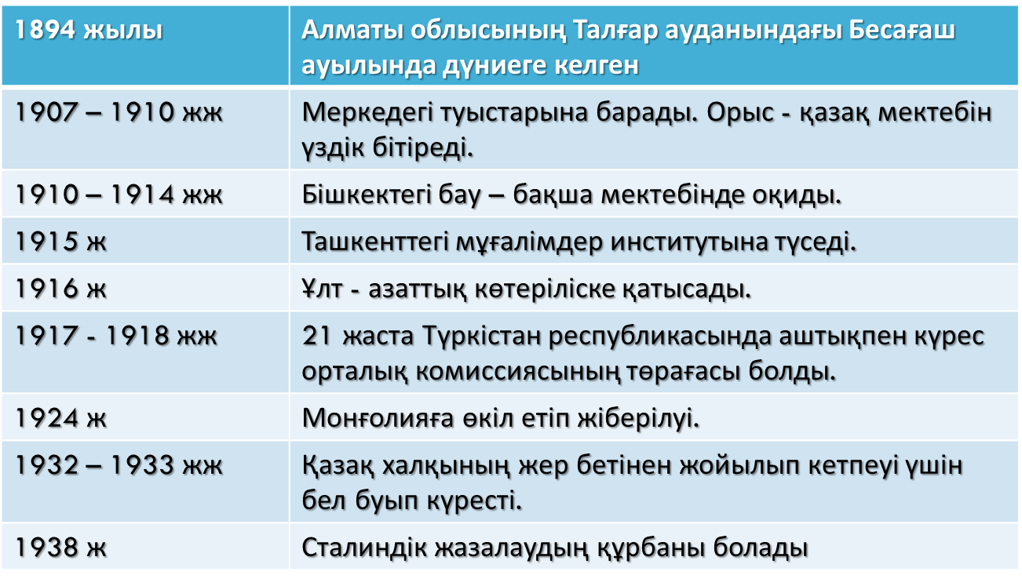

**БАЛА ТҰРАРДАН – Түркістанның ұлы қайраткері Тұрар Рысқұловқа дейін**

**Ерте үзілген балалық**

Халқымыздың аяулы перзенті, көрнекті мемлекет қайраткері Тұрар Рысқұлов қазіргі Алматы облысы, Талғар ауданында 1894 жылы 26 желтоқсанда дүниеге келген.Тұрардың әкесі Рысқұл Жылқайдарұлы кәнігі аңшы, шабандоз, көкпаршы адам болған.. Отбасын асырау қамымен аңшылық жасап, өмірінің көп бөлігін тау-таста өткізген Рысқұл XIX ғасырдың 80-жылдары жергілікті билеушілердің озбырлығы салдарынан елден шеттеп, Сырдария облысының Черняев уезінен (қазіргі Оңтүстік Қазақстан облысы, Түлкібас ауданы) Жетісу өңіріне көшіп келген. Бірақ жаңа қонысында да көптеген әділетсіздіктерге душар болған. Осы жағдайды Тұрар өзінің бір еңбегінде: «Ол кездегі қазақтан белгіленген патша әкімдері әдісінің бірі – әлсіз рудың адамдарын әлді рудың малын ұрладың деп өтірік қаралау, нашарлардың қанын сүліктей сору еді.

Бұл әдісті жергілікті болыс менің әкем Рысқұлға да қолданды. Әкем жергілікті әкімдердің қорлығына шыдай алмай, Күншығыс Талғар болысының управителі Саймасай Үшкемпіровті атып өлтіреді», – деп баяндаған. Анасы сәби күнінде қайтыс болып кеткен Тұрар әкесі істі болып, түрмеге жабылғанда небәрі 11 жаста екен. «Қанға – қан, жанға – жан» деп дүрліккен болыстың туыстары «Ардақты адамымыздан айырған сұмның жалғыз ұлын бауыздап, кегімізді аламыз» деп Тұрарды өлтірмекші болғанда төңіректегі ел ара түсіп, әрең аман алып қалады. Мұны естіген Рысқұл түрме бастығы Приходькоға қайта-қайта өтініш айтып жүріп, Тұрарды қасына алады. Әуелде түрменің ауласын сыпырған Тұрар артынан Приходьконың баласын күймемен гимназияға таситын болады. Күндіз осындай жұмыстарды атқарып, кешке әкесінің жанына келіп жатып жүреді. Рысқұлмен бірге түрмеде жатқан революционер Александр Бронников Тұрардың қайсар мінезін, алғырлығын байқап, оған назар аудара бастайды, орысша сауат ашқызып, жазу, сызу үйретеді.

Соттың үкімімен әкесі Иркутскіге 10 жылға жер аударылғаннан кейін Тұрар қарындасы Түйметай екеуі өгей шешесі Ізбәйшәнің қолында өседі. Олардың өсіп-жетілуіне Ізбәйшәнің ағасы Қырғызбай мен Рысқұлдың інісі Молдабектің де көп көмегі болады. Балалық шағын еске ала отырып Тұрардың өзі кезінде: «Бір күні Қырғызбай атам маған етік әкеліп берді. Қыста киетін етігімді үйге қойсам, біреу ұрлап кететіндей көрініп, балалармен ойнасам да, мал бақсам да жаз бойы тастамай мойныма іліп жүрдім», – деп жазған екен. Қиыншылықтың дәмін осылайша бала кезінен татып өскен Тұрардың бойында әлеуметтік әділетсіздікпен қоса, ұлттық езгіге қарсы күрес рухы да ерте оянады.

**Сергіту сәті:**

Балалар «Кейіпкерге хат» жазып, шарлардың ішіне салып, терезеден ұшырып жібереді

**Қорытынды:**

«Бала Тұрардан Тұрар Рысқұловқа дейін» қысқаша видеоролик көрсетіліеді.

**Рефлексия**  
 Алма ағашқа жапсырады.(Стикерге өз ойларыңды жазып жапсыру)

**Бағалау:** Әрбір жақсы араласқан тиісті бағалармен бағаланады

**Үйге тапсырма:** «Әке көрген оқ жонар» немесе «Жақсы бала жеткізеді мұратқа» тақырыбында Бала тұрардың өмірімен байланыстыра отырып ой толғау